

**Nelson Graveau**

***Installation***

***&***

***Création d’un compte discord***

Table des matières

I. Le système d’exploitation utilisé 3

II. Rapport simplifié du système d’exploitation 3

III. Installation de discord 4

IV. Création du compte 6

A. Vérification Captcha 8

# Le système d’exploitation utilisé

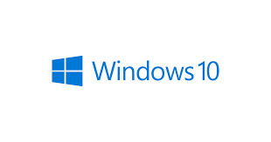Pour cette installation nous utiliserons le système d’exploitation Windows 10.

# Rapport simplifié du système d’exploitation

Windows 10 est un système d'exploitation créé par Microsoft et qui est devenu le système d'exploitation le plus utilisé dans le monde en 2020. Il a été lancé en juillet 2015 en remplacement de Windows 8.1.

Les principales caractéristiques de Windows 10 comprennent un nouveau navigateur web (Microsoft Edge), un assistant vocal (Cortana), la prise en charge de la reconnaissance d'empreintes digitales et de la reconnaissance faciale, un système de notification amélioré, et la prise en charge de la réalité virtuelle.

Windows 10 offre également une meilleure compatibilité avec les applications modernes, notamment les applications universelles qui peuvent être utilisées sur plusieurs appareils, comme les ordinateurs, les tablettes et les smartphones. Il prend également en charge les applications à partir du Windows Store, qui est un magasin en ligne pour les applications.

En ce qui concerne la sécurité, Windows 10 inclut des fonctionnalités de sécurité améliorées, comme la prise en charge de la sécurité basée sur la biométrie, la prise en charge du chiffrement des disques durs et la possibilité de créer des comptes utilisateur locaux pour protéger les données.

En général, Windows 10 est considéré comme un système d'exploitation stable et fiable, offrant une expérience utilisateur fluide et une grande compatibilité avec les applications modernes. Cependant, certains utilisateurs peuvent trouver qu'il est plus gourmand en ressources système que les versions précédentes de Windows.

En conclusion, Windows 10 est un système d'exploitation qui a réussi à améliorer les fonctionnalités de l'interface utilisateur, la sécurité et la compatibilité avec les applications modernes, il est donc devenu un choix populaire pour les utilisateurs professionnels et les utilisateurs domestiques.

# Installation de discord

Une fois le bon système d’exploitation utilisé les étapes seront simples et rapides.

Vous allez tout d’abord ouvrir un navigateur (exemple ci-dessus : google chrome), ensuite dans la barre de recherche, vous tapez (ou copier-coller) :

discord.com

Appuyiez sur entrer, une page va se charger et vous tomberez sur la page ci-dessous.



Cliquez sur le bouton « Télécharger pour Windows ».

Le téléchargement débutera, et il sera affiché en bas de votre écran.

Quand le téléchargement sera fini vous aurez à cliquer dessus. Un chargement se fera par la suite.

# Création du compte

Discord c’est normalement lancé, sinon ouvrer depuis le bureau.

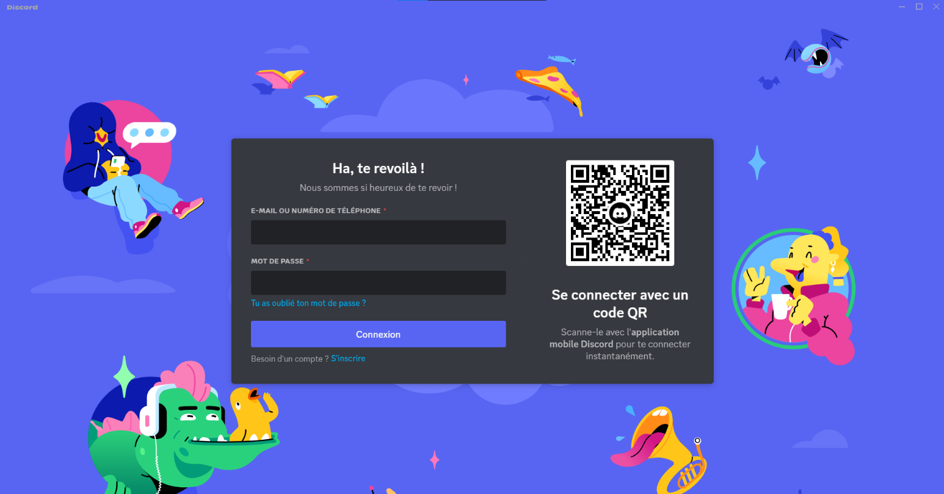Vous obtiendrez cette page d’accueil

Si vous avez déjà créé un compte au préalable vous avez plus qu’a vous connecter directement en rentrant votre **Numéro de Téléphone** ou **E-Mail** et votre **Mot De Passe** dans les cases de saisie texte correspondant.

Sinon cliquer sur le bouton Situé en dessous du bouton « Connexion ».

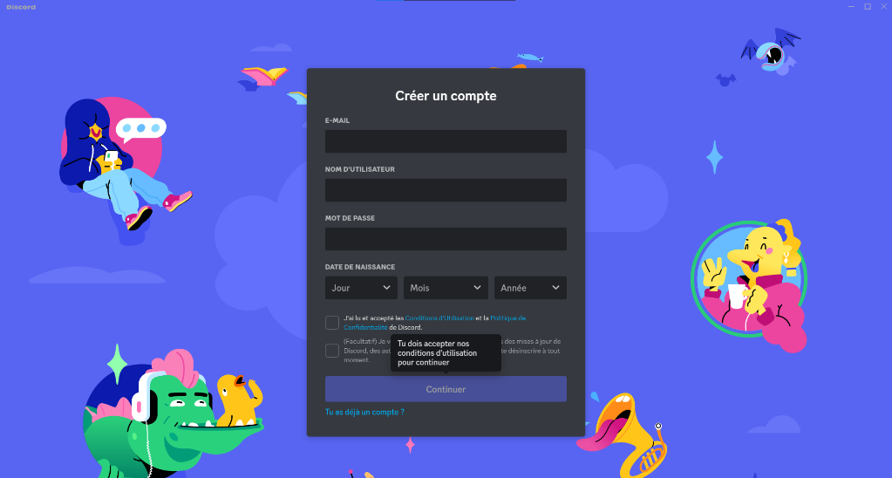

La page suivante va s’afficher vous aurez plus qu’a saisir vos informations personnelles.

**Conseil :** utiliser un mot de passe fort : 8 caractères, 1 caractère spécial, 1 minuscule et 1 majuscule.

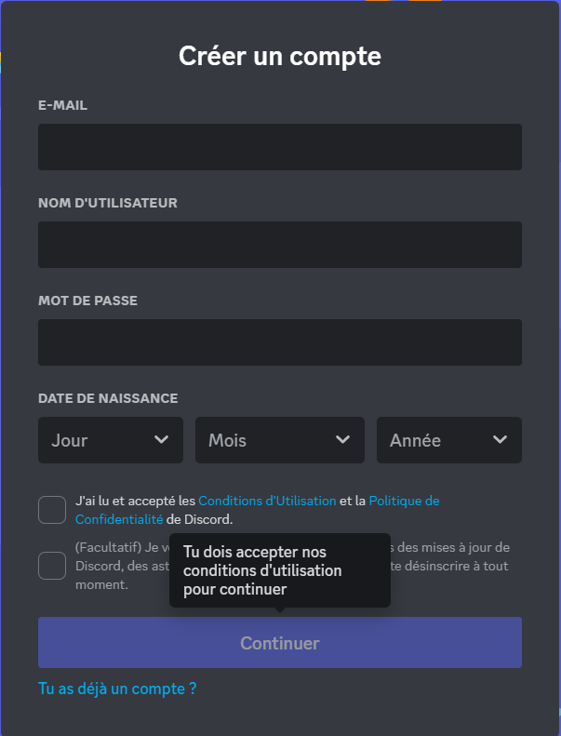

Exemple : monmail@gmail.com

Exemple : jean.cruchars

Cochez la première (la 2ème est facultative)

Mettez votre vraie date de naissance

Exemple : G78jh60125%

Une fois que vous avez saisie toute vos informations et coché la 1er case vous cliquez sur

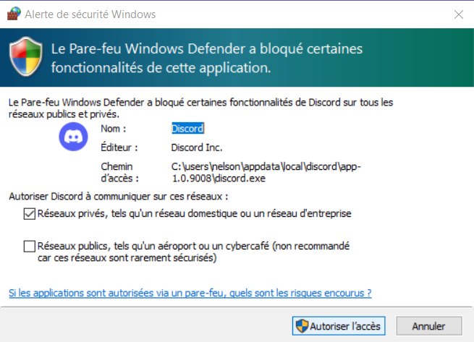

Un message d’alerte va apparaitre, n’ayez pas peur, cliquez sur « Autoriser l’accès » vous autorisez l’accès à discord sur vos réseaux privés.

## Vérification Captcha

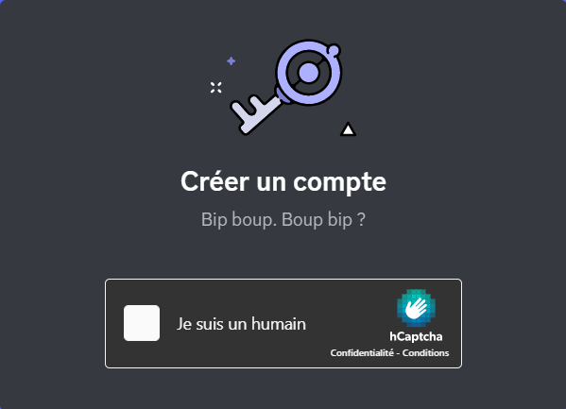

Dans un premier temps vous cochez la case « je suis un humain ».

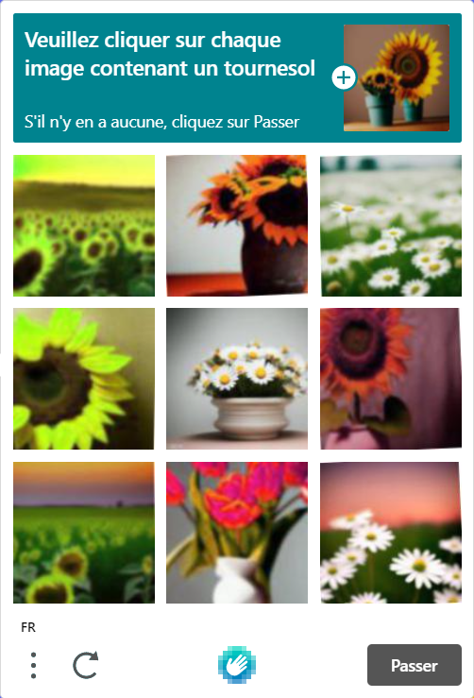

Plusieurs images vont apparaitre, vous avez un ordre tout en haut dans la barre bleu foncé, veuillez la suivre et cliquer sur les bonnes images

(Exemple : sur l’image à droite il faut cliquez sur toute les fleurs qui sont des tournesol).

Sélectionnez et ensuite cliquez sur :

Si vous n’arrivez pas, cliquez sur le bouton « passer » d’autres images et un autre ordre apparaitrons.

**Voilà votre compte est créé, vous avez plus qu’a rejoindre vos amis et vous amusez !**